附件2
青未了幼儿园各园所位置分布图
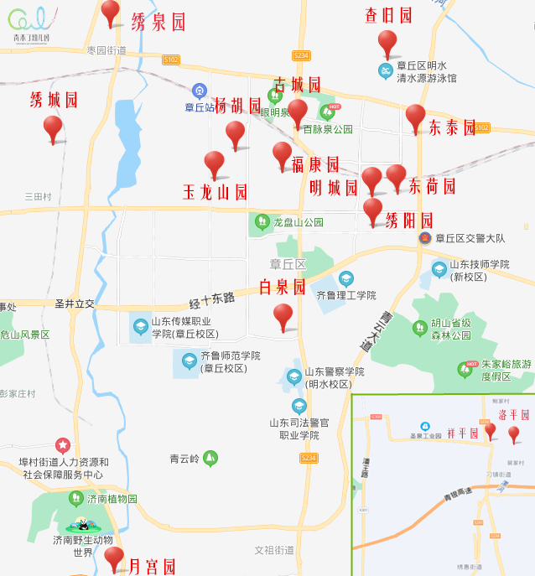
青未了绣阳园：绣阳六街南200米贺套（绣阳社区内）
青未了查旧园：利民大道与朝阳街交叉口北150米（查旧社区内）
青未了古城园：明水街道车站大街1166号
青未了白泉园：双山街道办事处白泉村安置房西侧
青未了福康园：双山西街北首路西（福康社区南邻）
青未了东泰园：汇泉东路与胡山大街交叉路口（东泰鑫苑社区内）
青未了明城园：双山街道明城花苑小区三区
青未了东荷园：双山街道明城花苑小区一区
青未了杨胡园：福康路杨湖社区内（杨胡小学西临）
青未了玉龙山园：清照大街玉龙山社区一区北门路北
青未了月宫园：济南野生动物世界南邻（月宫社区内）
青未了绣城园：枣园街道办事处绣源南城社区西南角
青未了绣泉园：绣源西街与241省道交叉口西南180米（清泉社区内）
青未了祥平园：刁镇回迁房清平北区（刁镇派出所东临）
青未了洛平园：刁镇回迁房清平南区（北部医疗中心对面）

